

**"Механикалық көлік құралдары мен олардың тіркемелерінің міндетті техникалық байқаудан өткені туралы куәліктердің бланкілерін техникалық байқау операторларына беру" мемлекеттік қызмет регламентін бекіту туралы**

***Күшін жойған***

Қазақстан Республикасы Көлік және коммуникация министрінің 2012 жылғы 27 қарашадағы № 828 Бұйрығы. Қазақстан Республикасының Әділет министрлігінде 2012 жылы 14 желтоқсанда № 8200 тіркелді. Күші жойылды - Қазақстан Республикасы Көлік және коммуникация министрінің 2014 жылғы 10 сәуірдегі № 245 бұйрығымен

      Ескерту. Күші жойылды - ҚР Көлік және коммуникация министрінің 10.04.2014 № 245 бұйрығымен (алғашқы ресми жарияланған күнінен кейін күнтізбелік он күн өткен соң қолданысқа енгізіледі).

      «Әкімшілік рәсімдер туралы» Қазақстан Республикасының 2000 жылғы 27 қарашадағы Заңының 9-1-бабының 4-тармағына және «Қазақстан Республикасы Көлiк және коммуникация министрлiгiнiң көліктік бақылау саласындағы мемлекеттiк қызмет стандарттарын бекiту және Қазақстан Республикасы Үкіметінің кейбір шешімдеріне өзгерістер мен толықтырулар енгізу туралы» Қазақстан Республикасы Үкіметінің 2012 жылғы 5 қыркүйектегі № 1153 қаулысына сәйкес **БҰЙЫРАМЫН**:  
      1. Қоса берiлiп отырған «Механикалық көлiк құралдары мен олардың тiркемелерiнiң мiндеттi техникалық байқаудан өткенi туралы куәлiктердiң бланкiлерiн техникалық байқау операторларына беру» мемлекеттiк қызмет регламенті бекiтілсін.  
      2. Қазақстан Республикасы Көлік және коммуникация министрлігінің Көліктік бақылау комитеті (Б.Ш. Әбішев) заңнамада белгіленген тәртіппен:  
      1) осы бұйрықтың Қазақстан Республикасы Әділет министрлігінде мемлекеттік тіркелуін;  
      2) оның Қазақстан Республикасы Әділет министрлігінде мемлекеттік тіркелгеннен кейін бұқаралық ақпарат құралдарында ресми жариялануын және Қазақстан Республикасы Көлік және коммуникация министрлігінің ресми интернет-ресурсында орналастырылуын қамтамасыз етсін.  
      3. Осы бұйрықтың орындалуын бақылау Қазақстан Республикасының Көлік және коммуникация вице-министрі Қ.Б. Әбсаттаровқа жүктелсін.  
      4. Осы бұйрық алғашқы ресми жарияланған күнінен кейін күнтізбелік он күн өткен соң қолданысқа енгізіледі.

*Министр                                    А. Жұмағалиев*

Қазақстан Республикасы   
Көлік және коммуникация  
министрінің        
2012 жылғы 27 қарашадағы  
№ 828 бұйрығымен      
бекітілген

**«Механикалық көлiк құралдары мен олардың тiркемелерiнiң**  
**мiндеттi техникалық байқаудан өткенi туралы куәлiктердiң**  
**бланкiлерiн техникалық байқау операторларына беру»**  
**мемлекеттік қызмет регламенті**

**1. Жалпы ережелер**

      1. Осы «Механикалық көлiк құралдары мен олардың тiркемелерiнiң мiндеттi техникалық байқаудан өткенi туралы куәлiктердiң бланкiлерiн техникалық байқау операторларына беру» мемлекеттік қызмет регламенті (бұдан әрі – Регламент) «Жол қауіпсіздігі туралы» Қазақстан Республикасының 1996 жылғы 15 шілдедегі Заңының 7-1-бабының 7) тармақшасына, «Механикалық көлік құралдарын және олардың тіркемелерін міндетті техникалық байқауды ұйымдастыру және жүргізу қағидасын, механикалық көлік құралдарын және олардың тіркемелерін міндетті техникалық байқаудан өткізудің кезеңділігін, сондай-ақ техникалық байқаудың диагностикалық картасының нысанын бекіту туралы» Қазақстан Республикасы Үкіметінің 2011 жылғы 17 мамырдағы № 523 қаулысына (бұдан әрі - Қаулы), «Қазақстан Республикасы Көлік және коммуникация министрлігінің көліктік бақылау саласындағы мемлекеттік қызмет стандарттарын бекіту және Қазақстан Республикасы Үкіметінің кейбір шешімдеріне өзгерістер мен толықтырулар енгізу туралы» Қазақстан Республикасы Үкіметінің 2012 жылғы 5 қыркүйектегі № 1153 қаулысымен бекітілген стандартқа (бұдан әрі - Стандарт) сәйкес әзірленген.  
      2. Осы Регламентте мынадай түсініктер пайдаланылады:  
      1) Мемлекеттік қызметі алушы (бұдан әрі - алушы) техникалық байқаудың операторлардың тізіміне енгізілген техникалық байқаудың операторлары;  
      2) құрылымдық - функционалдық бірлігі (бұдан әрі – ҚФБ) – уәкілетті органдардың жауапты тұлғалары, мемлекеттік органдардың құрылымдық бөлімшелер, мемлекеттік органдар, мемлекеттік қызмет көрсету үдерісіне қатысатын ақпараттық жүйе немесе кіші жүйелер.  
      3. «Механикалық көлiк құралдары мен олардың тiркемелерiнiң мiндеттi техникалық байқаудан өткенi туралы куәлiктердiң бланкiлерiн техникалық байқау операторларына беру» мемлекеттік қызметін (бұдан әрі – мемлекеттік қызмет) Қазақстан Республикасы Көлік және коммуникация министрлігі Мемлекеттік қызметтерді автоматтандыруды бақылау және халыққа қызмет көрсету орталықтарының қызметін үйлестіру комитетінің «Халыққа қызмет көрсету орталықтары» республикалық мемлекеттік кәсіпорнының орталықтары (бұдан әрі – ХҚКО) арқылы Қазақстан Республикасы Көлік және коммуникация министрлігі Көліктік бақылау комитетінің аумақтық органдары (бұдан әрі – уәкілетті орган) көрсетеді.  
      4. Көрсетілетін мемлекеттік қызметтің нысаны: автоматтандырылмаған.  
      5. Мемлекеттік қызмет:  
      1) «Жол қауіпсіздігі туралы» Қазақстан Республикасының 1996 жылғы 15 шілдедегі Заңының 7-1-бабының 7) тармақшасы;  
      2) Қағидалар;  
      3) Стандарт негізінде көрсетіледі.  
      6. Көрсетілген мемлекеттік қызметтің нәтижесі механикалық көлiк құралдары мен олардың тiркемелерiнiң мiндеттi техникалық байқаудан өткенi туралы куәлiктердiң бланкiлерiн беру (бұдан әрі - куәлiктердiң бланкiлерi) немесе мемлекеттік қызметті ұсынудан бас тарту туралы қағаз тасығышта дәлелденген жауапты беру болып табылады.  
      7. Мемлекеттік қызмет ақылы болып табылады.  
      8. Мемлекеттік қызмет көрсету үдерісіне басқа мемлекеттік органдар және өзге субъектілер қатыспайды.

**2. Мемлекеттік қызмет көрсету тәртібіне қойылатын талаптар**

      9. Мемлекеттік қызмет мемлекеттік қызмет алушының тұрғылықты жері бойынша ХҚКО ғимараттарында көрсетіледі.  
      10. Мемлекеттік қызмет демалыс және мереке күндерін қоспағанда, дүйсенбіден бастап сенбiнi қоса алғанда, белгіленген жұмыс кестесіне сәйкес күн сайын, үзiлiссіз сағат 9.00-ден 20.00-ге дейін ұсынылады.  
      Қабылдау «электрондық» кезек тәртібімен, алдын ала жазылусыз және жедел қызмет көрсетусіз жүзеге асырылады.  
      11. Мемлекеттік қызмет көрсету тәртiбi туралы толық ақпарат және қажетті құжаттар, сондай-ақ олардың толтырылу үлгілері:  
      Қазақстан Республикасы Көлік және коммуникация министрлігінің интернет-ресурсында: www.mtс.gov.kz («Көлiктiк бақылау комитеті» бөлімінің «Мемлекеттік қызметтер» бөлімшесінде);  
      ХҚКО интернет-ресурсында мына мекен-жай бойынша: www.con.gov.kz;  
      ХҚКО ғимараттарында орнатылған стенділерде;  
      1414 call-орталығында орналастырылған.  
      12. Мемлекеттік қызметті алу үшін мемлекеттік қызметті алушы Стандарттың 11-тармағына сәйкес құжаттарды ұсынады.  
      13. Мемлекеттік қызмет көрсету мерзімдері Стандарттың 7-тармағында белгіленген.  
      14. Стандарттың 16-тармағында көзделген жағдайларда мемлекеттік қызмет беруден бас тартылады.  
      15. Мемлекеттік қызмет көрсетудің алушы өтініш берген сәттен бастап, мемлекеттік қызмет нәтижесін бергенге дейінгі кезеңдері:  
      1) алушы куәліктердің бланкілерінің қажетті саны көрсетілген еркін нысандағы өтінішті береді;  
      2) ХҚКО қызметкері алушы ұсынған құжаттарды тіркеуді жүргізеді;  
      3) ХҚКО жинақтаушы бөлімінің қызметкері алушы берген құжаттарды уәкілетті органға жібереді.  
      ХҚКО-нан құжаттар пакетінің уәкілетті органға жіберілгендігі туралы фактісі штрихкодты сканердің көмегімен тіркеу арқылы, мемлекеттік қызмет көрсету үдерісіндегі құжаттар қозғалысын бақылауға пайдаланылады;  
      4) уәкілетті органның кеңсе қызметкері құжаттардың уәкілетті органға келіп түскен күнінен бастап бір жұмыс күні ішінде алынған құжаттарға тіркеу жүргізеді және басшыға немесе оның орынбасарына қарауға береді;  
      5) уәкілетті органның басшысы немесе оның орынбасары қараған соң, құжаттардың уәкілетті органға келіп түскен күнінен бастап бір жұмыс күні ішінде мемлекеттік қызмет көрсету үшін өтінішті уәкілетті органның көлік-коммуникация кешеніндегі бақылау бөлімі бастығының қарауына жібереді;  
      6) уәкілетті органның көлік-коммуникация кешеніндегі бақылау бөлімінің бастығы уәкілетті органға келіп түскен күннен бастап, бір жұмыс күні ішінде белгіленген талаптарға сәйкес ұсынылған құжаттарды уәкілетті органның көлік-коммуникация кешеніндегі бақылау бөлімінің маманына қарауға жібереді;  
      7) уәкілетті органға келіп түскен құжаттарды уәкілетті органның көлік - коммуникация кешеніндегі бақылау бөлімінің маманы екі жұмыс күні ішінде, ХҚКО ұсынылған өтінішті қарауды жүзеге асырады және куәлiктердiң бланкiлерiн беру немесе мемлекеттік қызметті ұсынудан бас тарту туралы дәлелденген қағаз тасығыштағы жазбаша хабарламаға дайындайды, содан кейін уәкілетті органның басшысына қол қоюға жібереді;  
      8) уәкілетті органға келіп түскен күннен бастап екі жұмыс күні ішінде құжаттарды уәкілетті органның басшысы, куәлiктердiң бланкiлерiн беру немесе бас тарту туралы дәлелденген қағаз тасығыштағы мемлекеттік қызметті ұсыну жөніндегі жазбаша хабарламаға қол қояды және уәкілетті органның кеңсесіне жібереді;  
      9) уәкілетті органның кеңсе қызметкері көрсетілген мемлекеттік қызметтің нәтижесін ХҚКО жолдайды.  
      Уәкілетті органнан мемлекеттік қызметтің нәтижесін қабылдаған кезде ХҚКО түскен құжаттарды штрихкод сканері көмегімен тіркеледі;  
      10) ХҚКО қызметкері куәлiктердiң бланкiлерiн беру немесе бас тарту туралы дәлелденген қағаз тасығыштағы мемлекеттік қызметті ұсыну жөніндегі жазбаша хабарламаны алушыға береді;  
      11) куәлiктердiң бланкiлерiн беру туралы хабарлама алған кезде, алушы мемлекеттік қызметке төлем төлеп жүргізеді және төленгені туралы түбіртекті ХҚКО ұсынады;  
      12) алушы ұсынған төленгені туралы түбіртекті ХҚКО қызметшісі тіркейді;  
      13) алушы ұсынған төленгені туралы түбіртекті ХҚКО жинақтаушы бөлімінің қызметкері уәкілетті органға жібереді;  
      14) уәкілетті органның кеңсе қызметкері тіркеуді жүргізеді және төленгені туралы алынған түбіртекті уәкілетті органның көлік-коммуникация кешеніндегі бақылау бөлімінің маманына жібереді;  
      15) төлегені туралы түбіртекті алғаннан бастап, уәкілетті органға уәкілетті органның көлік-коммуникация кешеніндегі бақылау бөлімінің маманы бір жұмыс күні ішінде куәліктердің бланкілерін ХҚКО жолдайды;  
      16) ХҚКО қызметшісі алушыға куәліктердің бланкісін береді.  
      16. ХҚКО мемлекеттік қызмет көрсету үшін құжаттарды қабылдауды жүзеге асыратын ең аз адамдар санын бір қызметкер құрайды.

**3. Мемлекеттік қызмет көрсету үдерісіндегі қызметтер (өзара**  
**әрекет етулер) сипаттамасы**

      17. ХҚКО-да құжаттар қабылдауды «кедергісіз қызмет көрсету» арқылы жүзеге асырылады.  
      Алушыға мыналарды көрсете отырып, тиісті құжаттарды қабылдау туралы қолхат беріледі:  
      1) сұрау салудың нөмірі және қабылданған күні;  
      2) сұрау салынған мемлекеттік қызмет түрі;  
      3) қоса берілген құжаттардың саны және атауы;  
      4) құжаттарды беру күні (уақыты) және орны;  
      5) құжаттарды рәсімдеуге өтінішті қабылдаған ХҚКО-ның қызметкерлерінің тегі, аты және әкесінің аты.  
      18. Мемлекеттік қызмет көрсету үдерісінде келесідей ҚАБ қатыстырылған:  
      1) ХҚКО қызметшісі;  
      2) ХҚКО жинақтаушы бөлімі инспекторы;  
      3) уәкілетті органның кеңсесі қызметкері;  
      4) уәкілетті орган бастығы;  
      5) көлік-коммуникация кешеніндегі бақылау бөлімі бастығы;  
      6) көлік-коммуникация кешеніндегі бақылау бөлімі маманы;  
      7) курьер.  
      19. Әрбір ҚФБ бірізділігінің мәтіндік кестелік сипаттамасы және әрбір әкімшілік іс-қимылын орындау мерзімін көрсетумен әкімшілік іс-қимылдардың өзара іс-қимылдары (рәсімдері) осы Регламентке 1-қосымшада келтірілген.  
      20. Мемлекеттік қызмет көрсету үдерісінде әкімшілік іс-қимылдардың логикалық біркелкілігі арасындағы схема және ҚФБ осы Регламентке 2-қосымшада келтірілген.

«Механикалық көлiк құралдары мен олардың        
тiркемелерiнiң мiндеттi техникалық байқаудан өткенi  
туралы куәлiктердiң бланкiлерiн техникалық байқау   
операторларына беру» мемлекеттік            
қызмет регламентіне                   
1-қосымша

**Кесте 1. ҚФБ қозғалыс сипаттамасы**

|  |  |  |  |  |  |  |
| --- | --- | --- | --- | --- | --- | --- |
| Негізгі үдеріс іс-қимылдары | | | | | | |
| 1 | № | 1 | 2 | 3 | 4 | 5 |
| 2 | ҚАБ атауы | ХҚКО қызметкері | Уәкілетті органның кеңсесі | Уәкілетті органның басшылығы | Уәкілетті органның бөлім бастығы | Уәкілетті органның бөлім маманы |
| 3 | Қозғалыс және олардың сипаттамаларының атауы | Механикалық көлік құралдары мен олардың тiркемелерiнiң мiндеттi техникалық байқаудан өткенi туралы куәлiктердiң бланкiлерiн алуға өтініш қабылдау, өтінішті қарау, уәкілетті органға өтінішті жөнелту | Механикалық көлік құралдары мен олардың тiркемелерiнiң мiндеттi техникалық байқаудан өткенi туралы куәлiктердiң бланкiлерiн алуға өтініш қабылдау | Механикалық көлік құралдары мен олардың тiркемелерiнiң мiндеттi техникалық байқаудан өткенi туралы куәлiктердiң бланкiлерiн алуға өтінішті қарау | Механикалық көлік құралдары мен олардың тiркемелерiнiң мiндеттi техникалық байқаудан өткенi туралы куәлiктердiң бланкiлерiн алуға өтінішті қарау | Өтініштерді қарау және куәлiктердiң бланкiлерiн беру немесе мемлекеттік қызметті ұсынудан бас тарту туралы дәлелденген жазбаша хатты даярлау, және уәкілетті органның басшылығының қол қоюына ұсыну |
| 5 | орындау мерзімі | 20 мин. | уәкілетті органға келіп түскеннен бастап 1 жұмыс күні ішінде | уәкілетті органға келіп түскеннен бастап 1 жұмыс күні ішінде | уәкілетті органға келіп түскеннен бастап 1 жұмыс күні ішінде | уәкілетті органға келіп түскеннен бастап 2 жұмыс күні ішінде |
| 6 | Келесі қозғалыстың номері | 10 | 9 | 8 | 7 | 6 |
| 7 | Қозғалыс және олардың сипаттамаларының атауы | Куәлiктердiң бланкiлерiн беру немесе мемлекеттік қызметті ұсынудан бас тарту туралы дәлелденген | ХҚКО куәлiктердiң бланкiлерiн беру немесе мемлекеттік қызметті ұсынудан бас тарту туралы дәлелденген | Куәлiктердiң бланкiлерiн беру немесе мемлекеттік қызметті ұсынудан бас тарту туралы дәлелденген |  |  |
| 8 | Орындау мерзімі | 20 мин. | уәкілетті органға келіп түскеннен бастап 2 жұмыс күні ішінде | уәкілетті органға келіп түскеннен бастап 2 жұмыс күні ішінде |  |  |
| 9 | Келесі қозғалыстың номері | 11 | 12 | 13 | 14 | 15 |
| 10 | Қозғалыс және олардың сипаттамаларының атауы | Төлегені туралы түбіртекті қабылдау, қарау және төлегені туралы түбіртекті уәкілетті органға жіберу | Төлегені туралы түбіртекті қабылдау және уәкілетті органның маманына жолдау |  |  | Төлегені туралы түбіртек уәкілетті органға келіп түскеннен бастап бір жұмыс күні ішінде маман куәліктердің бланкілерін ХҚКО жіберу. |
| 11 | Орындау мерзімі | 20 мин. | уәкілетті органға келіп түскеннен бастап 1 жұмыс күні ішінде |  |  | уәкілетті органға құжат келіп түскеннен бастап 1 жұмыс күні ішінде |
| 12 | Аяқталу мерзімі | Механикалық көлік құралдары мен олардың тiркемелерiнiң мiндеттi техникалық байқаудан өткенi туралы куәлiктердiң бланкiлерді беру |  |  |  |  |

**Кесте 2. Пайдалану нұсқалары. Негізгі үдеріс.**

|  |  |  |  |  |
| --- | --- | --- | --- | --- |
| Негізгі процестің қозғалысы | | | | |
| 1 | 2 | 3 | 4 | 5 |
| ХҚКО қызметкері | Уәкілетті органның кеңсесі | Уәкілетті органның басшылығы | Уәкілетті органның бөлім бастығы | Уәкілетті органның бөлім маманы |
| Механикалық көлік құралдары мен олардың тiркемелерiнiң мiндеттi техникалық байқаудан өткенi туралы куәлiктердiң бланкiлерiн алуға өтініш қабылдау, өтінішті қарау, уәкілетті органға өтініш жіберу | Механикалық көлік құралдары мен олардың тiркемелерiнiң мiндеттi техникалық байқаудан өткенi туралы куәлiктердiң бланкiлерiн алуға өтініш қабылдау | Механикалық көлік құралдары мен олардың тiркемелерiнiң мiндеттi техникалық байқаудан өткенi туралы куәлiктердiң бланкiлерiн алуға өтінішті қарау | Механикалық көлік құралдары мен олардың тiркемелерiнiң мiндеттi техникалық байқаудан өткенi туралы куәлiктердiң бланкiлерiн алуға өтінішті қарау | Өтініштерді қарау және куәлiктердiң бланкiлерiн беру немесе мемлекеттік қызметті ұсынудан бас тарту туралы дәлелденген жазбаша хатты хабарламасын даярлау, және уәкілетті органның басшылығына қол қоюға беру |
| Куәлiктердiң бланкiлерiн беру немесе мемлекеттік қызметті ұсынудан бас тарту туралы дәлелденген жазбаша хат беру | ХҚКО куәлiктердiң бланкiлерiн беру болмаса мемлекеттік қызметті ұсынудан бас тарту туралы дәлелденген жазбаша хат беру | Куәлiктердiң бланкiлерiн беру болмаса мемлекеттік қызметті ұсынудан бас тарту туралы дәлелденген жазбаша хатына қол қою |  |  |
| Төлегені туралы түбіртекті қабылдау, қарау және төлегені туралы түбіртекті уәкілетті органға жіберу | Төлегені туралы түбіртекті қабылдау және уәкілетті органын маманына жолдау |  |  | Төлегені туралы түбіртек уәкілетті органға келіп түскеннен бастап бір жұмыс күні ішінде маман куәліктердің бланкілерін ХҚКО жібереді |
| Механикалық көлік құралдары мен олардың тiркемелерiнiң мiндеттi техникалық байқаудан өткенi туралы куәлiктердiң бланкiлерді беру |  |  |  |  |

«Механикалық көлiк құралдары мен олардың        
тiркемелерiнiң мiндеттi техникалық байқаудан өткенi  
туралы куәлiктердiң бланкiлерiн техникалық байқау   
операторларына беру» мемлекеттік            
қызмет регламентіне                   
2-қосымша

**Функционалдық әрекеттесудің диаграммасы**

|  |  |  |  |  |
| --- | --- | --- | --- | --- |
| 1 | 2 | 3 | 4 | 5 |
| ХҚКО қызметкері | Уәкілетті органның  кеңсесі | Уәкілетті органның басшысы | Уәкілетті органның бөлім бастығы | Уәкілетті органның бөлім маманы |

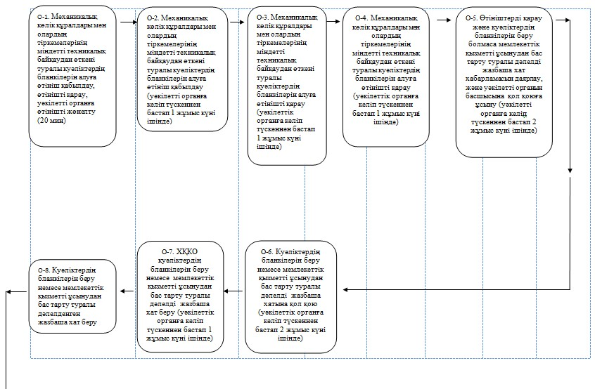

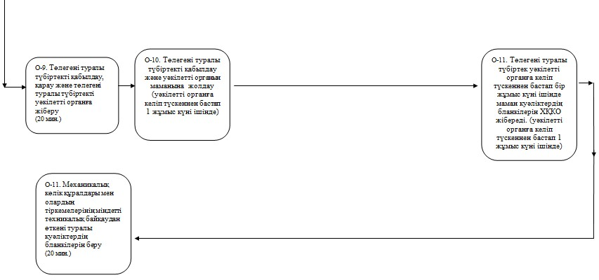

© 2012. Қазақстан Республикасы Әділет министрлігінің «Қазақстан Республикасының Заңнама және құқықтық ақпарат институты» ШЖҚ РМК